INFORME DE LA COMISIÓN DE TRABAJO Y PREVISIÓN SOCIAL, recaído en el proyecto de ley, en segundo trámite constitucional, iniciado en mensaje de S.E. el Presidente de la República, señor Gabriel Boric Font, que modifica la ley N°21.419, que crea la Pensión Garantizada Universal y modifica los cuerpos legales que indica.
BOLETIN N° 15.625-13

Objetivos/ Constancias / Normas de Quórum Especial / Consulta Excma. Corte Suprema (no hubo) /Asistencia/Antecedentes de Hecho/ Aspectos Centrales del Debate / Discusión en General y en particular/ Votación en general y en particular /Texto / Acordado / Resumen Ejecutivo.

HONORABLE SENADO:

La Comisión de Trabajo y Previsión Social informa acerca del proyecto de ley de la referencia, iniciado en mensaje del Presidente de la República, señor Gabriel Boric Font, con urgencia calificada de “discusión inmediata”.

Se hace presente que la iniciativa legal se discutió en general y en particular por contar con urgencia de discusión inmediata. Fue aprobada tanto en general como en particular por la unanimidad de la y los integrantes de la Comisión, Senadora Carvajal y Senadores Cruz-Coke, Galilea, Moreira y Saavedra, en los mismos términos en que lo hizo la Cámara de Diputadas y Diputados. Conforme a lo acordado por la Sala del Senado debe ser conocida también por la Comisión de Hacienda.

-------

OBJETIVOS DEL PROYECTO

-Modificar el universo de beneficiarios de la Pensión Garantizada Universal estableciendo como uno de los requisitos copulativos para acceder a ella, el no integrar un grupo familiar perteneciente al 10% más rico de la población de Chile, conforme a los instrumentos de focalización que deberán ser los mismos para toda la ciudadanía, sin distinción de edad.

-Incorporar como beneficiarios de la Pensión Garantizada Universal a aquellas personas que no accedieron por no cumplir con el requisito de no integrar un grupo familiar perteneciente al 10% más rico de la población de Chile de 65 o más años, requisito que se modifica con este proyecto de ley.

CONSTANCIAS

- Normas de quórum especial: el artículo único y los artículos transitorios deben ser aprobados con quórum calificado, por regular materias de seguridad social, en virtud de lo dispuesto en el párrafo segundo del numeral 18 del artículo 19 de la Constitución Política de la República, en relación con el artículo 66, inciso tercero, de la misma Carta Fundamental.

- Consulta a la Excma. Corte Suprema: No hubo.

-------

ASISTENCIA

Además de la y los integrantes de la Comisión, concurrieron a la sesión de fecha 11 de enero de 2023, la Ministra del Trabajo y Previsión Social, señora Jeannette Jara Román, acompañada por el Subsecretario de Previsión Social, señor Christian Larraín, el Subsecretario del Trabajo, señor Giorgio Boccardo Bosoni, el Superintendente de Pensiones, señor Osvaldo Macías y la Intendenta de regulación de dicha entidad, señora Úrsula Schwarzhaupt. La Subsecretaria de Hacienda, señora Claudia Sanhueza, acompañada por el asesor señor Rodolfo Márquez y la asesora señora Eva Lehto. La Directora de Presupuestos, señora Javiera Martínez Fariña. Asimismo, estuvieron presentes las asesoras del Ministerio del Trabajo y Previsión Social, señoras Alejandra Villegas, Belén Muñoz, María José San Martín, Jeannette Aguilar, y los asesores, señores Francisco Neira, Daniel Vizcarra, Christian Melis, José Molina, José Méndez, Cristián Herrera y Marcelo Videla. Concurrieron, además, la abogada de la Biblioteca del Congreso Nacional, señora Paola Álvarez, la asesora de la Fundación Jaime Guzmán, señora Bárbara Bayolo y los asesores parlamentarios: del Senador Cruz-Coke, los señores Iván Reinoso, Carlos Lobos y Jorge Hagedorn. De los Senadores Moreira y Galilea, el señor Francisco del Río. Del Senador Moreira, el señor Raúl Araneda. De la Senadora Pascual, el señor Rodrigo Flores. Del Comité UDI, el señor Joaquín Coya y la señora Karelyn Lüttecke.

Especialmente invitados concurrieron la Presidenta del Consejo Consultivo Previsional, señora Alejandra Krauss Valle, el abogado y ex Subsecretario de Previsión Social, señor Pedro Pizarro Cañas y el ingeniero PhD, señor Patricio Basso.

En la sesión dedicada al estudio y despacho de la iniciativa de ley estuvo presente la Senadora Ximena Rincón González.

ANTECEDENTES DE HECHO

Para el debido estudio de esta iniciativa, se ha tenido en consideración el mensaje (al que se puede acceder por esta vía) que da origen a este proyecto de ley. Cabe tener presente que la Ministra del Trabajo y Previsión Social detalla su contenido en la presentación que efectuó y que se consigna más adelante.

-------

ASPECTOS CENTRALES DEL DEBATE

-Número de beneficiarios para el año 2023.

-Entrada en vigencia de la ley.

-Reforzamiento de los mecanismos de difusión de la pensión garantizada a la población, especialmente en cuanto a que no se exige estar jubilado para ser beneficiario.

-Situación de las mujeres que se jubilan a los 60 años y deben esperar hasta los 65 años para postular al beneficio de la Pensión Garantizada Universal.

DISCUSIÓN EN GENERAL Y EN PARTICULAR

A.- Presentación del proyecto de ley por parte de los autores y debate en la Comisión.

MINISTRA DEL TRABAJO Y PREVISIÓN SOCIAL,
SEÑORA JEANNETTE JARA ROMÁN

La Ministra del Trabajo y Previsión Social, señora Jeannette Jara Román, expuso ante la Comisión los fundamentos, el contenido y los objetivos del proyecto de ley.

Inició sus palabras mencionando los antecedentes que se tuvieron en cuenta respecto del proyecto de ley en análisis, que explican el paso desde el Sistema de Pensiones Solidarias al sistema de la Pensión Garantizada Universal. En primer lugar, la ley N°20.255 (Pensión Básica Solidaria y Aporte Previsional Solidario de Vejez) que significó un avance importante destinado al 60% de la población de menores recursos del país y, posteriormente, la ley N°21.419 (Pensión Garantizada Universal), que incorporó a los mayores de 65 años o más, con excepción del 10% más rico de este universo.

Seguidamente se refirió a los efectos del criterio de focalización de la ley N°21.419 y señaló que se restringió el umbral para definir el 90% que califica para recibir el beneficio de la Pensión Garantizada Universal, toda vez que la población mayor de 65 años es más pobre que la población total del país. Asimismo, expresó que personas que no forman parte del 10% más rico de la población total del país no acceden al beneficio por el parámetro definido en la ley N°21.419.

Prosiguió su presentación recordando que, al 31 de diciembre de 2020, que era la información disponible en la tramitación de dicha ley, el 90% que calificaba de toda la población del país era $683.469 y el 90% de la población mayor de 65 años correspondía a 497.468. Una diferencia de $ 186.001, quedando excluidas personas que considerando el “porcentaje más rico del total de la población del país” hubieran podido acceder a la PGU. De acuerdo con datos de noviembre del Instituto de Previsión Social (IPS) el número de rechazos de dicho mes con este criterio se reduciría. En este sentido, de 46.213 rechazos por la actual focalización pasarían a ser 22.027. En noviembre, sin el cambio del criterio, se habrían reducido en más de un 50% los rechazos.

Seguidamente, manifestó que el fundamento del proyecto de ley es modificar el criterio de focalización y corregir las dificultades de la Pensión Garantizada Universal en materia de universalización de la pensión no contributiva asumiendo el criterio de la ley N°20.255, abordando a la “población total del país”, además de asegurar un piso mínimo a una mayor cantidad de personas mayores con un umbral de corte más alto.

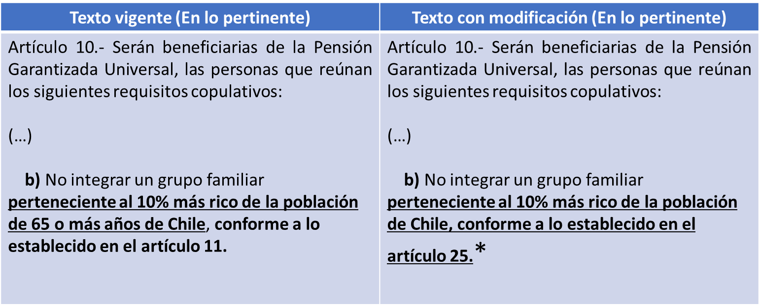

* El artículo 25 de la ley N° 21.419 establece el Reglamento que debe dictar el Ministerio del Trabajo, suscrito por el Ministerio de Hacienda, respecto a la forma de acreditar los requisitos. En este artículo también se elimina el criterio de focalización centrado en la población de 65 años o más.

En cuanto a los artículos transitorios, explicó que se dispone que la ley entrará en vigor el primer día del tercer mes siguiente a su publicación, debiendo modificarse el reglamento establecido en el artículo 25 de la ley N°21.419, a más tardar dentro del segundo mes dicha publicación. Por otro lado, el Instituto de Previsión Social verificará de oficio el cumplimiento de los requisitos establecidos en el artículo 10 de la ley N°21.419, modificado con esta iniciativa, respecto de todas aquellas personas que presentaron su solicitud y fueron rechazadas, evaluando si se ajustan al nuevo criterio de focalización, devengándose la pensión desde la entrada en vigor del nuevo requisito legal.

Asimismo, el Instituto de Previsión Social informará el número de personas que cumplen con los requisitos señalados en el artículo 10 de la ley N° 21.419, a la Comisión de Trabajo y Seguridad Social de la Cámara de Diputados y a la Comisión de Trabajo y Previsión Social del Senado, cada seis meses a partir de la entrada en vigor de la ley.

Finalmente, detalló el número de beneficiarios y los costos del proyecto, conforme a la estimación de población en base a la publicación de la División de Población de la Comisión Económica para América Latina y el Caribe (CELADE)

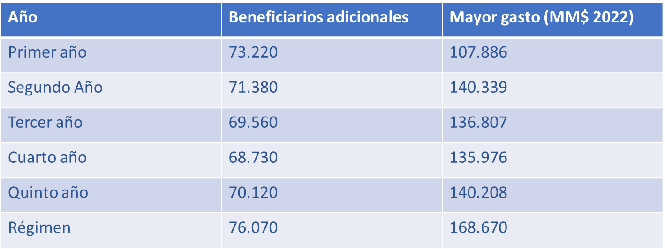

PRESIDENTA DEL CONSEJO CONSULTIVO PREVISIONAL
SEÑORA ALEJANDRA KRAUSS VALLE

La Presidenta del Consejo Consultivo Previsional, señora Alejandra Krauss Valle recordó que cuando se presentó el proyecto de ley que complementó el sistema de pensiones de nuestro país creando el Sistema de Pensiones Solidarias, hace más de 16 años, se señalaba en su mensaje que “Desde el punto de vista institucional, el sistema de pensiones presenta tres ámbitos de funciones o roles: el político, el normativo y el de administración. En todos ellos se presentan oportunidades de realizar mejoramientos. En cuanto al rol político, si bien éste recae en el Ministerio del Trabajo y Previsión Social, a través de la Subsecretaría de Previsión, ésta última presenta debilidades institucionales.” Y es -en ese contexto- que se crea, entre otros, el Consejo Consultivo Previsional. Es por ello de la relevancia de los Informes de Opinión, más allá de que sean éstos sean vinculantes o no.

Agregó que en los artículos 66, 67 y 68 de la ley N°20.255 se dispone respecto del Consejo en términos generales el asesorar a los Ministros del Trabajo y Previsión Social y de Hacienda en las materias relacionadas con el Sistema de Pensiones Solidarias. Por ello, está en el más profundo convencimiento de este Consejo que la función pública que se realiza tiene el sentido de asesorar incorporando un análisis que en algunos casos podrá tener aportes diferenciadores de los de la autoridad pero que unos y otros contribuyen justamente a perfeccionar nuestro sistema de pensiones y en particular el sistema solidario que lo complementa. Además, como su nombre lo indica es de carácter “consultivo”. Lo anterior se ve reforzado con lo expresado en una columna de opinión de don Joaquín Vial publicada en días pasados, quien expresa por un lado “que se espera que propuestas, como la de la reforma de pensiones” vaya acompañado de Informes de la Dirección de Presupuestos (DIPRES), del Consejo Consultivo Previsional y del Consejo Fiscal Autónomo” y termina su columna señalando “Creo que hay que seguir la recomendación del Consejo Consultivo Previsional” señalando en qué sentido. El valor de lo anterior es justamente la importancia de los citados Informes de Opinión.

De conformidad con lo anterior es que se hace la observación contenida en la parte introductoria respecto a los necesarios antecedentes que deben ser acompañados junto al proyecto de ley. Lo dice expresamente el artículo 67 de la ley N°20.255. En tal sentido deberá emitir una opinión fundada sobre los impactos en el mercado laboral y los incentivos al ahorro, y los efectos fiscales producidos por las modificaciones normativas. La opinión del Consejo incluirá, si corresponde, sugerencias de modificaciones las que en ningún caso podrán incrementar el costo de las propuestas originales.

Adicionalmente, el Consejo deberá dar su opinión sobre todas las materias relativas al sistema solidario en que los ministros pidan su parecer. Fuimos requeridos el pasado 15 de diciembre de 2022 en relación con este proyecto de ley al que se le ha denominado o conoce como Ley Corta sobre la PGU. El Consejo deberá emitir una respuesta formal, lo que hicimos con fecha 4 de enero de 2023.

En concreto este proyecto de ley, acotado, contempla modificar y ajustar la forma de cálculo del 90% de cobertura. La actual ley N°21.419 que creó la PGU establece que serán beneficiarios toda la población de 65 años o más, con excepción del 10% más rico de ese universo y adicionalmente, se incorporaron como potenciales beneficiarios de la PGU a los adultos mayores de 65 años o más que no estén jubilados.

El texto contemplado en este proyecto de ley propone reemplazar la condición de “no integrar un grupo familiar perteneciente al 10% más rico de la población de 65 años o más de Chile” por la de “no integrar un grupo familiar perteneciente al 10% más rico de la población de Chile, conforme lo establecido por el artículo 25”.

La implementación de esta ley será el primer día del tercer mes de publicada la ley.

Además, publicada la ley y a más tardar, dentro del segundo mes, se deberá modificar el actual Reglamento. Utilizando el mismo esquema de la ley N° 21.419, este Reglamento del Ministerio del Trabajo y Previsión Social (MINTRAB), suscrito además por el ministro de Hacienda, regulará una serie de materias en relación con el aumento de cobertura que se propone.

El o los instrumentos de focalización no deberán considerar como parte del patrimonio del beneficiario el valor de la vivienda principal y el o los instrumentos de focalización que se apliquen deberán ser los mismos para toda la población.

Por último, mediante disposición transitoria se incorpora que el Instituto de Previsión Social (IPS) verificará el cumplimiento de los requisitos establecidos en el artículo 10 de la ley N° 21.419, de todas aquellas personas que de conformidad a la letra b) del artículo segundo transitorio de dicha normativa, presentaron su solicitud para la PGU con anterioridad a la vigencia de la presente ley y que no hubieran accedido a ella por no cumplir con el requisito de la letra b) de la citada disposición aplicable a dicha fecha, esto es, no integrar un grupo familiar perteneciente al 10% más rico de la población de 65 o más años de Chile.

Para esta incorporación de nuevos beneficiarios, el IPS no requerirá la presentación de una nueva solicitud. La PGU para quienes hayan cumplido los requisitos se devengará desde el momento de la entrada en vigencia de esta nueva ley.

De acuerdo con el Informe del Consejo, valorando el haber contado con los antecedentes proporcionados por el IPS y la Dirección de Presupuestos (DIPRES), así como por la Subsecretaría de Previsión Social, teniendo en consideración que éstos son a noviembre de 2022, nuestras conclusiones, en base al análisis realizado, son las siguientes:

-Insistimos que las autoridades pertinentes deben dar estricto cumplimiento a lo dispuesto en los artículos 66 y 67 de la ley N° 20.255. Lo anterior, en el sentido que, una vez requerido el Consejo Consultivo Previsional, éste tiene un plazo de 20 días hábiles para emitir su Informe de Opinión, y con ello presentar el proyecto de ley, considerándolo dentro de los antecedentes que deben ser acompañados al Congreso. Solo una vez transcurrido dicho plazo podrá no ser considerado.

-El Consejo sugiere revisar el número total de beneficiarios estimado para el año 2023 y el gasto fiscal asociado. En efecto, el escenario base de DIPRES, sin reforma, supone un total de beneficiarios PGU en 2023 de 2.339.717. Esto significa que, sin cambiar el umbral, existirían 429.840 beneficiarios adicionales respecto de noviembre de 2022 (1.909.877). Considerando que el número de concesiones de noviembre y diciembre se ubicó en torno a 35 mil mensuales en promedio, se proyectarían cerca de 400.000 beneficiarios adicionales durante este año, sin cambios de cobertura, es decir en el escenario base.

Lo anterior, muestra que la estimación de beneficiarios para 2023 es elevada a la luz de las cifras de cobertura con que cierra el año 2022 y del aumento de cobertura registrado en los últimos 12 meses, pero en un contexto de fuerte ampliación cobertura (362.104 nuevos beneficiarios). Cabe agregar que de acuerdo con las proyecciones poblacionales de CELADE, en 2023 el aumento de la población de personas de 65 años o más sería de 98 mil personas. Por lo tanto, un aumento de cobertura cercano a 400 mil, sin cambios paramétricos, se aleja de forma relevante de los determinantes poblacionales.

-Las estimaciones de PGU incluyen también a los beneficiarios estimados de APS con pensión final garantizada que optaron por mantenerse con ese beneficio toda vez que les resulte más conveniente. Considerando que este último se trata de un beneficio diferente, reiteramos la sugerencia de que hacia adelante dichas cifras sean reportadas separadamente.

-En relación con los rechazos de solicitudes de PGU, el Consejo Consultivo Previsional solicitó al Instituto de Previsión Social una estimación respecto a cómo estos habrían cambiado si se hubiera utilizado el criterio de focalización planteado por este proyecto de ley. De acuerdo con ello, para las solicitudes realizadas entre agosto y noviembre de 2022, el número de rechazos de la PGU se reduciría, pasando de 46.213 a 22.027 personas con rechazo por causal de focalización (causal exclusiva), los que con el nuevo proyecto de ley entrarían automáticamente a la PGU. Este ejercicio, nos permite concluir que los potenciales nuevos beneficiarios directos están bastante por debajo de la estimación de 70 mil beneficiarios adicionales. Lo anterior plantea el desafío de reforzar los mecanismos de difusión del beneficio, de tal forma de llegar a aquellas personas que cumplen las condiciones para recibir la PGU, y que, no obstante, no han postulado al beneficio.

-El Consejo valora que la Dirección de Presupuestos haya proporcionado información de escenarios alternativos de beneficiarios PGU, a partir de estimaciones de población calibradas para ajustarse de mejor forma a las proyecciones de CELADE. Dichos escenarios muestran que las proyecciones de beneficiarios PGU se reducirían fuertemente al contemplar un universo de población ajustado. Al comparar las distintas proyecciones se muestra que no existen diferencias sustantivas en la estimación de beneficiarios adicionales producto del proyecto de ley, entre ambos escenarios. Sin embargo, el número de beneficiarios totales difiere en forma significativa entre escenarios, disminuyendo fuertemente en un escenario con población ajustada más en línea con las proyecciones poblacionales de CELADE. Lo anterior, muestra la relevancia de contar con escenarios alternativos y definir los escenarios centrales de las estimaciones en función de los supuestos más realistas posibles.

-El impacto del proyecto de ley sobre el gasto fiscal no muestra diferencias sustantivas en términos del gasto adicional para los dos escenarios analizados, pero sí existen diferencias respecto del gasto total proyectado, el que resulta inferior en el escenario con población ajustada al haber un menor número de beneficiarios. Así, el primer año, con el proyecto de ley convertido en ley según estimaciones de nuevos beneficiarios conforme a datos de la DIPRES este alcanzaría, en millones de pesos de 2022, los $5.637.813 y para el caso de proyecciones de población ajustadas sería de $ 5.539.207. Y al año 2040 el gasto fiscal sería de $ 10.118.907 y con datos ajustados a CELADE alcanzaría los $ 9.327.976.

-En relación con los posibles efectos sobre el ahorro previsional y el mercado del trabajo, de la ampliación del universo, dado la magnitud acotada del cambio, estos se estiman poco significativos.

-Por último, se reitera la sugerencia sobre la conveniencia de realizar campañas comunicacionales que muestren con claridad que el beneficio de la PGU no exige estar jubilado para ser recibido, siendo esta una diferencia importante y positiva respecto a los beneficios anteriores de PBS y APS. También reiteramos la necesidad de que se realicen mayores esfuerzos de fiscalización con el propósito de reducir la informalidad y la evasión y elusión de cotizaciones previsionales.

Nos parece importante destacar que el Consejo ha insistido reiteradamente sobre la necesidad de nuevos estudios empíricos para el caso chileno que permitan sacar conclusiones más robustas de los efectos de variaciones en el pilar solidario sobre el mercado del trabajo y del ahorro previsional. Esto permitiría hacer ajustes a esta política pública en base a información más objetiva.

Finalmente, la Presidenta del Consejo Consultivo Previsional reiteró el agradecimiento a las distintas instancias que proporcionaron la información y los antecedentes solicitados, como fue la DIPRES, IPS y la Subsecretaria de Previsión Social, así como el apoyo de la Secretaría Técnica del Consejo.

ABOGADO Y EX SUBSECRETARIO DE PREVISIÓN SOCIAL, SEÑOR PEDRO PIZARRO

El abogado y ex Subsecretario de Previsión Social en el gobierno del ex Presidente Piñera, señor Pedro Pizarro Cañas manifestó que el proyecto de ley modifica uno de los requisitos de acceso a la PGU, específicamente el de focalización, excluyendo al 10% más rico de toda la población, en vez del 10% más rico de los mayores de 65 años, ampliándose el universo total de beneficiarios.

Agregó que se aumenta el umbral de corte para acceder a la PGU y respecto a la entrada en vigor al tercer mes sugirió que se revisara, de modo de no demorar la entrega del beneficio.

En lo que respecta a los fundamentos del proyecto, comentó que la Pensión Garantizada Universal, al igual como ocurrió con el Pilar Solidario, irá evolucionando con el tiempo, para dar mejores coberturas y mayores prestaciones. De hecho, la reforma previsional -en actual tramitación en la Cámara de Diputadas y Diputados- contempla otros aspectos, no incorporados en este proyecto.

Manifestó su opinión acerca de algunos comentarios sobre una posible letra chica en la PGU regulada en la ley N°21.419, rechazando tales dichos, dado que se aprobó unánimemente y considerando que el 10% más rico de la población mayor de 65 años no accediera. Sus beneficiarios iniciales eran algo más de 2.100.000 personas.

Prosiguió precisando que el foco de discusión ha estado en este requisito, ya que su forma de medirlo (instrumento de focalización), como su implementación han tenido problemas, teniendo en consideración que los datos sobre ingreso y patrimonio provienen de la Encuesta de Caracterización Socioeconómica Nacional (CASEN) de los años 2017 y 2020.

Enseguida, se refirió al informe del Consejo Consultivo Previsional, expresando que era llamativo que se haya tramitado el proyecto, e inclusive votado, sin tener a la vista el informe del Consejo Consultivo Previsional, contraviniendo con ello los artículos 66 y 67 de la ley N°20.255. Sostuvo que se trata de una institucionalidad importante, onerosa, que se debe cuidar y considerar.

Asimismo, llamó la atención sobre la diferencia que existe en el número de beneficiarios y el impacto que ello tendría en el gasto fiscal asociado, por lo que estimó que sería bueno aclarar ese punto antes de aprobar el proyecto.

Acerca del punto 8 de las conclusiones del Consejo indicó que es de vital importancia, ya que reitera lo que se ha venido señalando por diversos actores estos últimos meses. La PGU requiere de mayor difusión para que sus beneficiarios postulen, especialmente dirigido al grupo conformado por mayores de 65 años que no están jubilados, gran innovación respecto del Pilar Solidario.

Por último, el abogado y ex Subsecretario de Previsión Social señor Pedro Pizarro, hizo presente otros aspectos de la Pensión Garantizada Universal (PGU) que no fueron incorporados y que en su opinión se desaprovecha la oportunidad para ir avanzando en la materia, algunos de ellos contenidos en el proyecto de reforma previsional y otros solicitados por parlamentarios en forma transversal, tales como:

-La eliminación del requisito de focalización (lo que haría innecesario este proyecto de ley).

-La automatización en la entrega del beneficio, con posibilidad de renuncia (Respecto de la gran mayoría de potenciales beneficiarios, los datos se pueden obtener en forma administrativa).

-El aumento del monto de la pensión de $185.000 a $250.000 (anunciado en la cuenta pública del mes de mayo del año pasado).

-La mejora del beneficio a las mujeres.

INGENIERO PhD SEÑOR PATRICIO BASSO

El ingeniero PhD, señor Patricio Basso realizó la siguiente presentación acerca del proyecto de ley en estudio, centrada principalmente en el método de cálculo de la Pensión Garantizada Universal.

En primer lugar, mencionó algunas definiciones que inciden en la materia.

Pensión autofinanciada de referencia: corresponde a la renta vitalicia considerando el grupo familiar, el saldo acumulado a los 65 años y la tasa de interés promedio implícita en las rentas vitalicias de vejez, en los últimos seis meses. Advirtió que la pensión queda fija y calculada cuando se cumplen los 65 años, en circunstancias que muchas personas jubilan a una edad posterior.

Pensión Base: es la suma de la Pensión Autofinanciada de referencia y las Pensiones de sobrevivencia del decreto ley N°3.500 y de la ley N°16.744 y las Pensiones de los regímenes administrados por el IPS.

En lo que concierne a la Pensión Garantizada Universal (PGU) señaló que corresponde a un beneficio mensual que alcanza un monto máximo de $193.917 para personas de 65 años o más, que tienen una pensión base menor o igual a $660.366.

Dicha pensión disminuye linealmente para quienes reciben una pensión base entre $660.366 a $1.048.200 extinguiéndose completamente una vez que la pensión base alcanza la suma de $1.048.200.

El requisito esencial en la actualidad es no integrar un grupo familiar perteneciente al 10% más rico de la población.

Luego, resaltó las diferencias entre la Pensión Base y la Pensión Efectiva, señalando que la Pensión Base es (muy) superior a la Pensión Efectiva percibida por los actuales pensionados, porque se calcula cuando el pensionado cumplió 65 años, aunque se haya pensionado después. Además, se calcula antes del (eventual) retiro de excedentes.

En el retiro programado, la Pensión Efectiva es decreciente, de manera que la pensión base va a ser superior a la pensión actual, lo cual contradice la idea de que lo que se pretende es que la PGU eleve las pensiones a un cierto nivel.

La Pensión Efectiva disminuyó en caso de los retiros del 10%.

El señor Basso ejemplificó con el caso real de una persona de 77 años, que cumplió 65 años el año 2010 y que no tiene derecho a la Pensión Garantizada Universal, porque aunque realizó un retiro posteriormente al cálculo de su pensión base, se le fijó la pensión base a los 65 años.

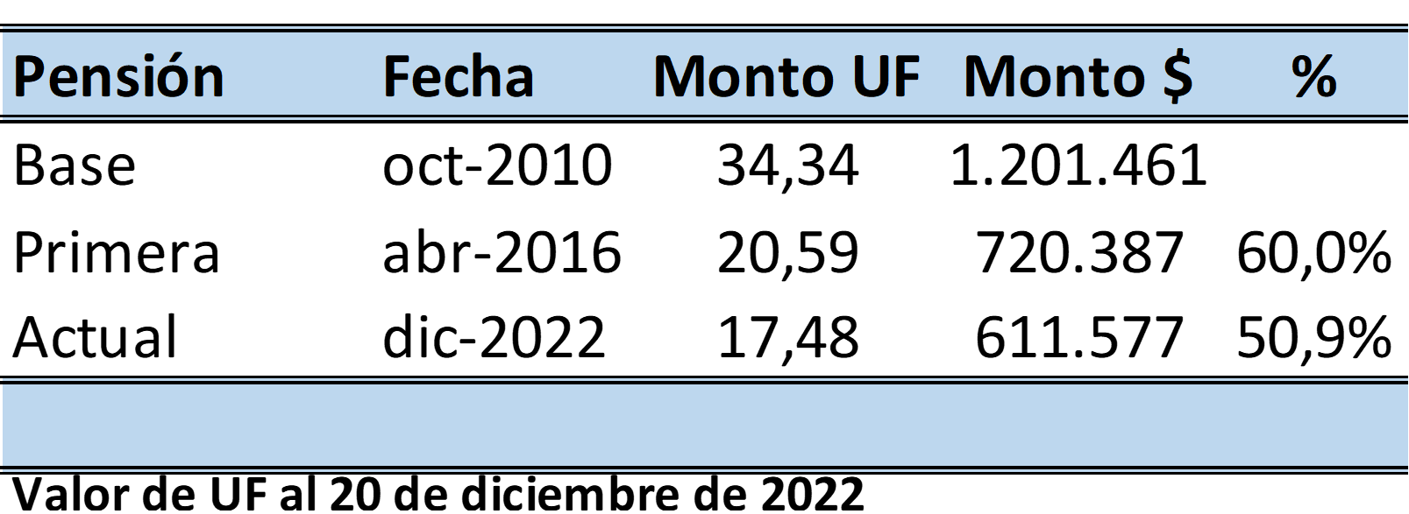

Respecto al Instrumento Técnico de Focalización comentó que evalúa el nivel de riqueza de la población para asignar la PGU considerando el ingreso per cápita del grupo familiar, el test de afluencia (se utiliza el Puntaje de Focalización Previsional del Pilar Solidario modificado, respecto de lo cual se obtendrá un puntaje de focalización previsional). Los beneficiarios de la PGU deberán tener un puntaje de focalización previsional inferior al del 10% más rico de la población, esto es, un test de afluencia no superior a 3.648 puntos.
Esto significa que la persona del ejemplo no alcanza dicho puntaje, no obstante tener una pensión de $611.577.

Sobre el puntaje de focalización previsional señaló que
para determinar el puntaje de focalización previsional, el IPS podrá utilizar:

1.El Sistema de Información de Datos Previsionales.

2.El Registro de Información Social (CASEN).

3.El Registro Social de Hogares.

4.Información que le proporcionen los organismos públicos y privados.

Respecto de estos cuatro métodos aseveró que el único imparcial es la CASEN, porque considera el total de la población. El resto de los métodos contiene información sesgada y ejemplificó con el Registro Social de Hogares que comprende a las personas más pobres, a los que solicitan algún beneficio, de manera que si se quiere definir el 90% más rico va a arrojar un monto muy inferior al 90% del total de la población. Es así, que se utiliza un Proxy Means Testing debido a las dificultades asociadas a la recolección y verificación detallada de información sobre ingresos del hogar o niveles de consumo.

El ingeniero y Doctor Patricio Basso subrayó que los ingresos del hogar y los niveles de consumo se encuentran en la CASEN, preguntándose el por qué se utiliza un sistema que está sub evaluando el umbral del 90%.

A continuación, explicó que el Ingreso Autónomo Per Cápita del Hogar es la suma de los ingresos autónomos de todos los miembros del hogar, dividida por el número de miembros del hogar, excluido el servicio doméstico puertas adentro. Incluye sueldos y salarios, monetarios y en especies, ganancias provenientes del trabajo independiente, la auto-provisión de bienes producidos por el hogar, rentas, intereses, dividendos y retiro de utilidades, jubilaciones, pensiones o montepíos, y transferencias corrientes entre hogares.

Por lo tanto, puntualizó que el Umbral del 90% alcanzaría a $934.870($ enero 2023) y si se quiere que todas las personas que se encuentran dentro del 90% alcancen el acceso a la PGU, éste debiera ser el umbral.

Finalmente, el señor Patricio Basso propuso las siguientes medidas:

-Utilizar la Pensión Efectiva (la pensión actual) en lugar de la Pensión Base en el cálculo de la PGU. En el caso las rentas vitalicias no se producen cambios, ya que se mantiene la pensión. En el caso del retiro programado habría que recalcular una vez al año cuando la pensión disminuya.

Utilizar el umbral del 90% del Ingreso Autónomo per Cápita del Hogar en lugar del test de afluencia.

DIRECTORA DE PRESUPUESTOS, SEÑORA JAVIERA MARTÍNEZ FARIÑA

La Directora de Presupuestos, señora Javiera Martínez Fariña efectuó una presentación relativa a las implicancias financieras del proyecto de ley. Al inicio, resumió el informe financiero acompañado al mensaje con que se ingresó a tramitación legislativa el proyecto de ley e indicó lo siguiente:

-El proyecto de ley iniciado en mensaje N°260-370 tiene como principal efecto el cambio del universo para determinar la focalización de la PGU.

-Actualmente uno de los requisitos es no pertenecer al 10% de la población más rica dentro de los mayores de 65 años.

-Ese requisito se modifica para no pertenecer al 10% de la población más rica de Chile, lo que aumenta la cobertura esperada de la PGU.

-Existen otros requisitos adicionales para obtener la PGU que deben seguir cumpliéndose:

  - Postular, lo que permite tener la información de la persona.

  - Residencia: tener más de 20 años en Chile a partir de los 20 años de edad.

  - Permanencia: residir en Chile en 4 años en los últimos 5 años inmediatamente anteriores a la fecha de presentación de la solicitud para acogerse al beneficio.

  - Que la suma de pensiones (Pensión base) sea inferior a la Pensión Superior.

  - Pertenecer al sistema civil de pensiones o no tener derecho a ninguna pensión.

Además, precisó que el informe financiero indica que los beneficiarios adicionales producto de esta medida corresponden a 73.220 y el siguiente año serán 71.380, estimación que se basa en el Modelo de Pensiones de la DIPRES. Tales cifras se desprenden de la proyección de población mayor de 65 años efectuada por Dirección de Presupuestos (DIPRES).
Añadió que se calcula el escenario base (sin modificación legal) considerando el potencial de beneficiarios, utilizando la información administrativa del Sistema de Información de Datos Previsionales.

Los datos administrativos consideran personas con registros detallados, personas con Registro Social de Hogares (RSH) y personas que no tienen RSH ni otros registros adicionales (lo que genera dificultades operativas).

Con todo, comentó que, al calcular el escenario con ley corta, se obtiene el número de beneficiarios adicionales. Esto implica un 2,6% de aumento de cobertura. Graficó el efecto fiscal total de la siguiente manera:

Efecto Fiscal Total

Proyección del aumento de beneficiarios y gasto fiscal

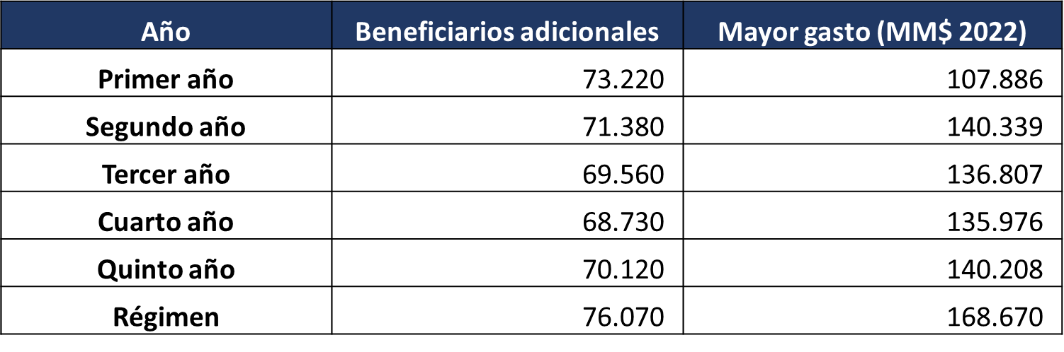

Explicó que los informes financieros deben dar cuenta de todos los efectos netos de ingresos y/o gastos, que pudiere importar la aplicación de las normas de la legislación. Por ello, el aumento de cobertura tiene dos fuentes:

-Hay 24.186 personas que han solicitado PGU y han sido rechazadas únicamente por focalización (a noviembre 2022) e ingresarían automáticamente implementada la ley corta.

-Por lo anterior, habrían alrededor de 49.034 personas que aún no han postulado, e ingresarían durante el primer año de implementación.

Respecto de las consideraciones del Consejo Consultivo Previsional recordó que dicha entidad señaló lo siguiente:

“El Consejo valora que DIPRES haya proporcionado información de escenarios alternativos de beneficiarios PGU, a partir de estimaciones de población calibradas para ajustarse de mejor forma a las proyecciones de CELADE. Dichos escenarios muestran que las proyecciones de beneficiarios PGU se reducirían fuertemente al contemplar un universo de población ajustado. Al comparar las distintas proyecciones se muestra que no existen diferencias sustantivas en la estimación de beneficiarios adicionales producto del PDL, entre ambos escenarios. Sin embargo, el número de beneficiarios totales difiere en forma significativa entre escenarios, disminuyendo fuertemente en un escenario con población ajustada más en línea con las proyecciones poblacionales de CELADE. Lo anterior, muestra la relevancia de contar con escenarios alternativos y definir los escenarios centrales de las estimaciones en función de los supuestos más realistas posibles.”.

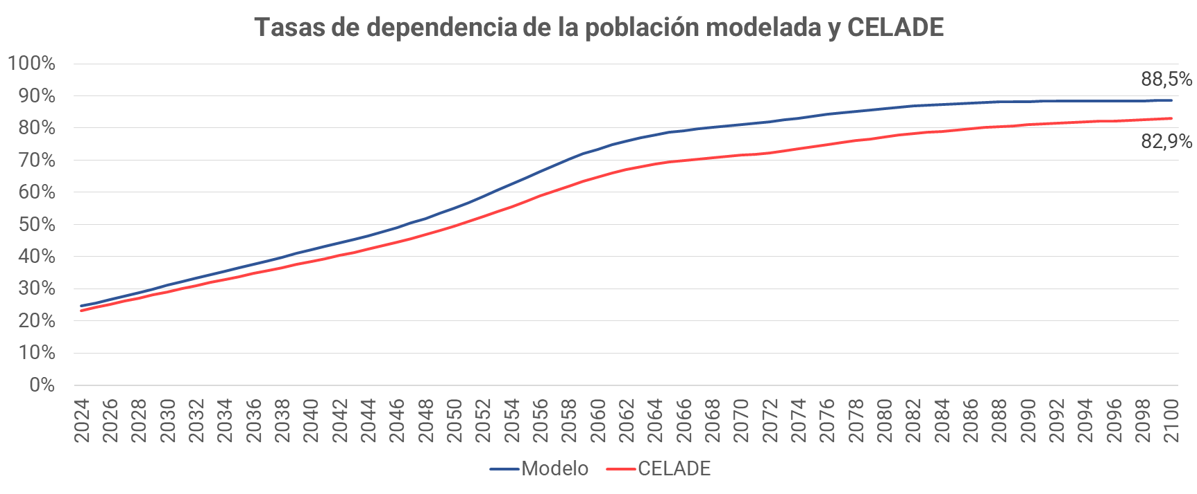

Proyección del aumento de beneficiarios con diferentes escenarios

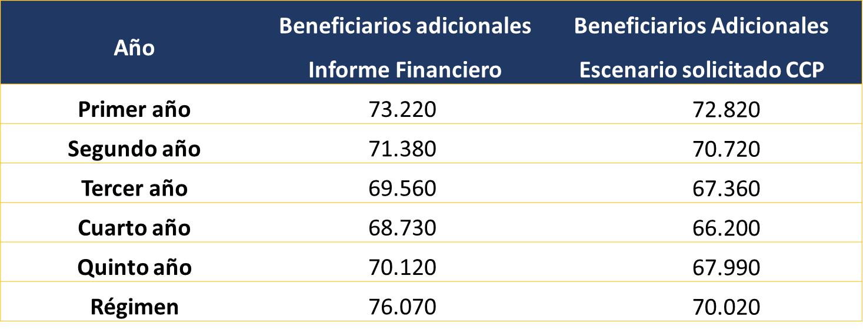

Proyección efecto fiscal con diferentes escenarios

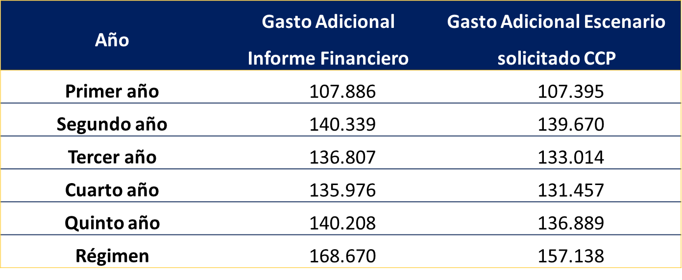
El Consejo sugiere revisar el número de total de beneficiarios estimado para el 2023 y el gasto fiscal asociado. En efecto, el escenario base de DIPRES, sin reforma, supone un total de beneficiarios PGU en 2023 de 2.339.717. Esto significa que, sin cambiar el umbral, existirían 429.840 beneficiarios adicionales respecto de noviembre de 2022 (1.909.877). Considerando que el número de concesiones de noviembre y diciembre se ubicó en torno a 35 mil mensuales en promedio, se proyectarían cerca de 400.000 beneficiarios adicionales durante este año, sin cambios de cobertura, es decir en el escenario base. Lo anterior, muestra que la estimación de beneficiarios para 2023 es elevada a la luz de las cifras de cobertura con que cierra el año 2022 y del aumento de cobertura registrado en los últimos 12 meses, pero en un contexto de fuerte ampliación cobertura (362.104 nuevos beneficiarios). Cabe agregar que de acuerdo con las proyecciones poblacionales de CELADE, en 2023 el aumento de la población de personas de 65 años o más sería de 98 mil personas. Por lo tanto, un aumento de cobertura cercano a 400 mil, sin cambios paramétricos, se aleja de forma relevante de los determinantes poblacionales.

Proyección de beneficiarios con diferentes escenarios

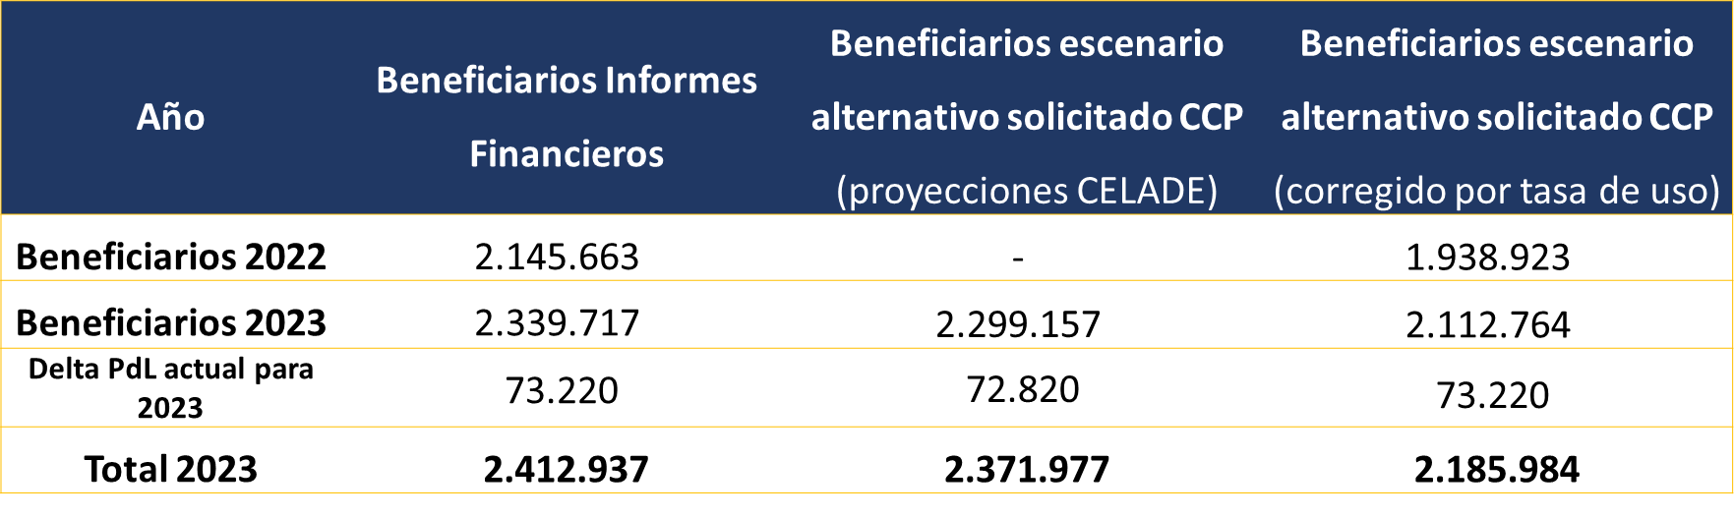

La Directora de Presupuestos consignó las siguientes conclusiones:

1.Los informes financieros deben dar cuenta de todos los efectos netos de ingresos y/o gastos, que pudiere importar la aplicación de las normas de la legislación. Su labor es establecer costo fiscal de manera de hacer la provisión correcta de estos recursos en el corto y mediano plazo.

2.Ante proyectos de ley de tal envergadura y con tasas de usos desconocidas en el sistema, los supuestos deben guiarse por principios de prudencia y responsabilidad fiscal.

3.En este caso, las consideraciones planteadas se relacionan con el total de beneficiarios de la PGU y no con el “delta” que se genera a partir de este proyecto de ley.

-------

La Ministra del Trabajo y Previsión Social, señora Jeannette Jara Román, luego de escuchar las presentaciones del Consejo Consultivo Previsional, del ex Subsecretario de Previsión Social y del ingeniero PhD, señaló que el proyecto de ley viene a resolver una materia específica tocante al cambio de una política pública relativa al universo de personas beneficiadas y que lo explicado por la Directora de Presupuestos perfila el camino de entendimiento que deben desarrollar en conjunto con el Consejo Consultivo Previsional.

La Presidenta del Consejo Consultivo Previsional, señora Alejandra Krauss Valle coincidió con la formula de trabajo conjunto auspiciado por la Ministra, resaltando que la modificación propuesta en el proyecto de ley contiene una política pública que crea expectativas y cuya base es la dignidad de los adultos mayores.

El Subsecretario de Previsión Social, señor Christian Larraín Pizarro, precisó que no hay diferencias sustantivas entre el Consejo Consultivo Previsional y la Dirección de Presupuestos acerca del número de potenciales beneficiarios conforme a la ley modificatoria, que alcanzarían un poco más de 70 mil personas. Sí existe una diferencia entre ambas instancias respecto del total de beneficiarios de la PGU para el 2023, dado que la DIPRES trabaja con un escenario de un máximo de gasto fiscal.

El Senador Cruz-Coke puntualizó las siguientes materias que se desprenden del análisis efectuado, la primera referida a la entrada en vigor de la ley tres meses después de su publicación en el Diario Oficial; la segunda relacionada con la automatización de los beneficiarios, conforme van cumpliendo la edad de 65 años y la tercera que consiste en descartar la idea de que en la ley PGU del Gobierno del ex Presidente Piñera haya habido la denominada letra chica, porque constituyó un avance fundamental en materia de beneficios previsionales.

El Senador Saavedra propuso centrar la discusión del proyecto de ley en las más de 70 mil personas que actualmente no han podido acceder a la Pensión Garantizada Universal y luego de su entrada en vigencia podrán contar con dicha pensión.

El Senador Moreira consultó sobre el tenor del artículo primero transitorio que dispone la entrada en vigor de esta ley a partir del primer día del tercer mes siguiente a su publicación, propiciando disminuir ese plazo. Asimismo, sugirió a los representantes del Ejecutivo implementar las fórmulas más adecuadas para que las personas que cumplen con los requisitos realicen la solicitud pertinente y accedan al beneficio

Agregó que había presentado una indicación, y que reconocía su carácter inadmisible, pero que tenía que representar la incoherencia del actual Gobierno que defiende a las mujeres y las propuestas feministas, pero mantiene la exigencia de los 65 años para impulsar el beneficio de manera igualitaria para hombres y mujeres, en circunstancias que éstas pueden jubilarse a los 60 años, quienes -en caso de jubilar a los 60 años- deben esperar 5 años para ser beneficiaria de la PGU.

La Senadora Carvajal abogó por introducir un cambio en el requisito de exigencia de haber cumplido 65 años de edad para ser beneficiario o beneficiaria de la Pensión Garantizada Universal en lo que se refiere a las mujeres, dado el contexto actual de vida de las mujeres pensionadas y especialmente de aquellas del mundo rural. Para ello, subrayó, es de toda necesidad contar con los datos que expliquen la imposibilidad de realizar dicha modificación en la ley N°21.419, para analizar en conjunto con el Ejecutivo la posibilidad de adoptar una decisión que concrete ese anhelo.

Asimismo, consultó sobre la situación en que se encuentran los jubilados exonerados y los regulados por las leyes Rettig y Valech, en cuanto a estar comprendidos dentro del 90% de personas más vulnerables.

Requirió una unidad de propósito, contenido y legislación en las materias aludidas, que también fundamentan la indicación que formuló ante esta Comisión.

La Senadora Rincón hizo mención del oficio enviado al Ministro de Hacienda, número 1211/2022, de fecha 16 de noviembre de 2022, en el sentido de adoptar las medidas necesarias para que en la determinación del monto del aporte estatal se use el monto de la pensión que se está pagando al pensionado o pensionada al momento de solicitar la Pensión Garantizada Universal (PGU) y no la pensión de base al momento de pensionarse, materia que explicó el señor Patricio Basso y de la cual no se ha tenido respuesta, la que debe ser analizada para poner término a un escenario que perjudica a las personas mayores de este país.

La Ministra del Trabajo y Previsión Social en respuesta a las distintas opiniones y consultas realizadas aseveró que el Pilar Contributivo no establecía el requisito de 65 años de edad, pero sí lo hizo la ley N°21.419 que innovó en la materia, lo que provocó una serie de problemas ya por todos conocidos.

En lo atinente a la fecha de vigencia de la ley recordó que la ley N°21.419 estableció que empezaba a regir un mes después de su publicación, pero en la realidad sólo se implementó en el mes de agosto de 2022 y en los meses anteriores se continuó pagando el Pilar Solidario, de modo que la ley en discusión requiere los tres meses, porque involucra la modificación de un reglamento, enviar dicha modificación al Consejo Consultivo Previsional y posteriormente a la Contraloría General de la República.

Respecto de los eventuales más de 70 mil beneficiarios informó que ya existen 24.000 personas que ya postularon y se encuentran catastrados, de modo que a ellos se llegará automáticamente, y por otro lado existe el “Programa IPS en tu barrio” que informa y va en la búsqueda barrio por barrio de las personas a las que se quiere incorporar.

En cuanto a una automatización del sistema recordó que uno de los requisitos copulativos para postular a la PGU es acreditar residencia en Chile por más de 20 años, contados desde los 20 años del peticionario y en todo caso por el lapso no inferior a 4 años de residencia en los últimos 5 años inmediatamente anteriores a la fecha de presentación de la solicitud. Tal requisito -indicó- se verifica por las policías y no desde el ámbito previsional, lo que implica un proceso lento, dado el déficit de base de datos en dichas instituciones.

Agregó que cuando se avance a la PGU de carácter universal en el proyecto de ley de reforma al sistema de pensiones, el único requisito que se establecerá es el estar inscrito en el Registro Social de Hogares, porque se considera que es la única ventanilla de acceso a todos los beneficios del Estado.

La Ministra del Trabajo y Previsión Social en el tema de rebajar la edad a 60 años para las mujeres que postulen a la PGU, explicó que conlleva un costo de mil trescientos millones de dólares respecto de 452.000 potenciales beneficiarias.

La Senadora Carvajal reiteró que el tema de la edad de las mujeres para acceder a la PGU es una prioridad y para un gobierno feminista con mayor razón, por lo que opinó que el Ministerio de Hacienda debe realizar todos los esfuerzos para obtener el financiamiento requerido, porque está de por medio la subsistencia de miles de mujeres y sus familias.

La Senadora Rincón dejó constancia que ha solicitado al igual que dieciséis centros de estudio de distintas universidades información acerca de la forma en que se ha calculado por el Ejecutivo la estimación de la reforma de pensiones y la reforma tributaria, y las bases de cálculo y el programa, porque los parlamentarios y parlamentarias tienen que contar con dicha información, la que hasta el momento no ha sido entregada.

B.-Votación en general y en particular y fundamento de voto.

INDICACIONES FORMULADAS

1.- El Senador Moreira propuso agregar el siguiente número 1 al artículo único, que modifica la ley N°21.419, pasando los números 1 y 2 a ser números 2 y 3:

“1. Reemplázase la letra a) del artículo 10 por la siguiente

a) Haber cumplido 60 años de edad en el caso de las mujeres y 65 años de edad en el caso de los hombres.".

2.- La Senadora Carvajal propuso agregar los siguientes dos números al artículo único, que modifica la ley N°21.419:

“3. Reemplázase en el numeral 1 del artículo 9 el guarismo “$185.000” por “$250.000”.

4. Reemplázase el literal a) del artículo 10 por el siguiente:

“a) Haber cumplido 65 años de edad para el caso de los hombres o 60 años de edad para el caso de las mujeres”.”.

-------

El Presidente de la Comisión de Trabajo y Previsión Social, Senador Cruz Coke, declaró inadmisibles las dos indicaciones, dado que la normativa que proponen regular se refiere a materias de seguridad social, las que conforme al número 6° del artículo 65 de la Constitución Política corresponden a la iniciativa exclusiva del Presidente de la República.

-------

VOTACIÓN EN GENERAL Y EN PARTICULAR

El Presidente de la Comisión, Senador Cruz-Coke, puso en votación en general y en particular el proyecto de ley, resultando aprobado por la unanimidad de la y los integrantes de la Comisión, Senadora señora Carvajal y Senadores señores Cruz-Coke, Galilea, Moreira y Saavedra.

FUNDAMENTOS DE VOTO

El Senador Saavedra al votar a favor de la iniciativa de ley dejó constancia que el objetivo de la misma es perfeccionar la ley N°21.419, que establece que las mujeres acceden a la PGU a los 65 años de edad, que es una cosa distinta a la jubilación a los 60 años de edad. En consecuencia, el proyecto presentado por el Ejecutivo modifica los artículos que impedían ampliar el universo de beneficiarios, expandiendo la cobertura a un número aproximado de 70 mil personas, las que necesitan de esta pensión garantizada universal para llevar una vida digna.

Añadió que aspira a una pronta implementación de este nuevo universo de beneficiarios, recordando que la ley N°21.419, promulgada y publicada en el Gobierno del ex Presidente Piñera, con una entrada en vigencia al mes de publicada, solamente se pudo empezar a pagar al sexto mes de la entrada en vigencia, situación que no debe repetirse.

La Senadora Carvajal voto a favor y valoró el proyecto de ley, porque hace posible que la cobertura de la Pensión Garantizada Universal sea mayor respecto de las personas que más lo necesitan. Sin embargo, dijo lamentar que no se manifieste una voluntad en términos económicos para avanzar en la generación de una igualdad mayor respecto de las mujeres.

El Senador Galilea manifestó su voto a favor dejando constancia de la importancia del rol del Consejo Consultivo Previsional, cuya participación debe ser considerada habitualmente tanto por el Ejecutivo como por los parlamentarios, con la finalidad de contar con una opinión que es un aporte a la finalidad de concretar mejores políticas públicas.

Asimismo, solicitó al Ejecutivo estudiar y planificar una fórmula para hacer partícipes del beneficio de la Pensión Garantizada Universal a más de doscientas mil personas que no pueden acceder, porque no se les puede encontrar o contactar, situación que no desconoce el esfuerzo que implica el proyecto de ley que ampliaría el universo de beneficiarios a más de 70 mil personas.

TEXTO DEL PROYECTO

En conformidad con los acuerdos adoptados, la Comisión de Trabajo y Previsión Social propone aprobar el proyecto de ley en informe en los mismos términos en que fue despachado por la Cámara de Diputadas y Diputados, cuyo texto es el siguiente:

PROYECTO DE LEY

“Artículo único.- Introdúcense las siguientes modificaciones en la ley N° 21.419, que crea la Pensión Garantizada Universal y modifica los cuerpos legales que indica:

1. Reemplázase en la letra b) del artículo 10 la frase “de 65 o más años de Chile, conforme a lo establecido en el artículo 11” por la siguiente: “de Chile, conforme a lo establecido en el artículo 25”.

2. Elimínase en el artículo 25 la frase “de 65 o más años de edad”.

Disposiciones transitorias

Artículo primero.- La presente ley entrará en vigencia el primer día del tercer mes siguiente a su publicación.

El reglamento a que se refiere el artículo 25 de la ley N°21.419 deberá modificarse, a más tardar, dentro del segundo mes desde la publicación de esta ley.

Artículo segundo.- El Instituto de Previsión Social verificará el cumplimiento de los requisitos establecidos en el artículo 10 de la ley N° 21.419, respecto de todas aquellas personas que, de conformidad a la letra b) del artículo segundo transitorio de dicha normativa, presentaron su solicitud para la pensión garantizada universal con anterioridad a la vigencia de la presente ley, y no hubieren accedido a ella por no cumplir con el requisito de la letra b) de la citada disposición aplicable a dicha fecha.

Para el cumplimiento de lo señalado en el inciso anterior, el Instituto de Previsión Social no requerirá la presentación de una nueva solicitud. Respecto de quienes les sea aplicable este artículo y se determine que cumplen con los requisitos señalados en el artículo 10 de la ley N° 21.419, modificada por esta ley, su pensión garantizada universal se devengará a partir de la fecha de entrada en vigencia de la presente ley.

El Instituto de Previsión Social informará el número de personas que cumplen con los requisitos señalados en el artículo 10 de la ley N° 21.419, modificada por esta ley, a la Comisión de Trabajo y Seguridad Social de la Cámara de Diputados y a la Comisión de Trabajo y Previsión Social del Senado, cada seis meses a partir de la entrada en vigencia de esta ley.”.

-------

Acordado en sesión celebrada el día 11 de enero de 2023, con asistencia del Senador Luciano Cruz-Coke Carvallo (Presidente), de la Senadora Loreto Carvajal Ambiado y de los Senadores Rodrigo Galilea Vial, Iván Moreira Barros y Gastón Saavedra Chandía.

Sala de la Comisión, a 12 de enero de 2023.

Pilar Silva García de Cortázar
Secretaria abogada de la Comisión
RESUMEN EJECUTIVO
____________________________________________________________
INFORME DE LA COMISIÓN DE TRABAJO Y PREVISIÓN SOCIAL, recaído en el proyecto de ley, en SEGUNDO trámite constitucional, que modifica la ley N°21.419, que crea la Pensión Garantizada Universal y modifica los cuerpos legales que indica.
BOLETIN N° 15.625-13

I. PRINCIPALES OBJETIVOS DEL PROYECTO PROPUESTO POR LA COMISIÓN: -Modificar el universo de beneficiarios de la Pensión Garantizada Universal estableciendo como uno de los requisitos copulativos para acceder a ella, el no integrar un grupo familiar perteneciente al 10% más rico de la población de Chile, conforme a los instrumentos de focalización que deberán ser los mismos para toda la ciudadanía, sin distinción de edad.

-Incorporar como beneficiarios de la Pensión Garantizada Universal a aquellas personas que no accedieron por no cumplir con el requisito de no integrar un grupo familiar perteneciente al 10% más rico de la población de Chile de 65 o más años, requisito que se modifica con este proyecto de ley.

II. ACUERDOS: Aprobado el proyecto en general y en particular por la unanimidad de la y los integrantes de la Comisión de Trabajo y Previsión Social (Senadora Carvajal y Senadores Cruz-Coke, Galilea, Moreira y Saavedra), en los mismos términos en que lo hizo la Cámara de Diputadas y Diputados.

III. ESTRUCTURA DEL PROYECTO APROBADO POR LA COMISIÓN: consta de un artículo único y dos artículos transitorios.

IV. NORMAS DE QUÓRUM ESPECIAL: el artículo único y los artículos transitorios deben ser aprobados con quórum calificado, por regular materias de seguridad social, en virtud de lo dispuesto en el párrafo segundo del numeral 18 del artículo 19 de la Constitución Política de la República, en relación con el artículo 66, inciso tercero, de la misma Carta Fundamental.

V. URGENCIA: “discusión inmediata”.

VI. ORIGEN INICIATIVA: mensaje de S.E. el Presidente de la República, señor Gabriel Boric Font.

VII. TRÁMITE CONSTITUCIONAL: segundo.

VIII. APROBACIÓN POR LA CÁMARA DE DIPUTADOS: en general 131 votos a favor y 1 abstención.

IX. INICIO TRAMITACIÓN EN EL SENADO: 9 de enero de 2023.

X. TRÁMITE REGLAMENTARIO: primer informe, en general y en particular. Pasa a la Comisión de Hacienda.

XI. LEYES QUE SE MODIFICAN O QUE SE RELACIONAN CON LA MATERIA: ley N° 21.419, que Crea la Pensión Garantizada Universal.

_____________________________________________________________

Valparaíso, 12 de enero de 2023.

Pilar Silva García de Cortázar
Secretaria Abogada de la Comisión

A continuación, figura el link de la sesión de 11 de enero de 2023, transmitida por TV Senado https://tv.senado.cl/tvsenado/comisiones/permanentes/trabajo-y-prevision-social/comision-de-trabajo-y-prevision-social/2023-01-10/161721.html

